# ནད་རྟགས་ངོས་འཛིན། གོ་སླ་རུ་བཏང་བ།

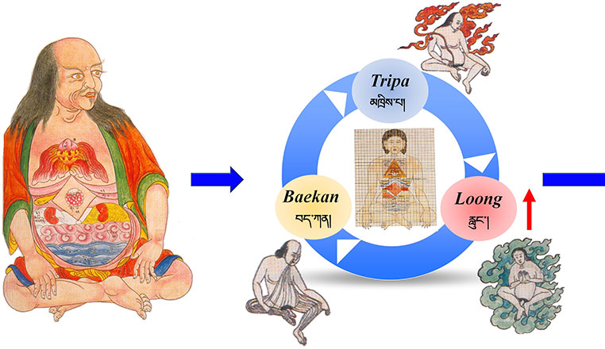

སྙིང་ཚད་ནད་ལའང་ཚ་བ་རྒྱས་པ་དང་འཁྱིལ་བ་བཅས་གཉིས་ཡོད་པ་ལས་དང་པོ་ཚ་བ་རྒྱས་པའི་རྟགས་སུ། ཚ་བ་འཕེལ་དྲག་ནས་རང་ཉིད་མྱོ་པ་རྟར་གྱུར་ཤིང་ཤེས་པ་ཡང་འཐེབས་ཏེ་མི་གསལ་བ། མིག་དམར་ལ་རོ་སྟོད་གཟེར་བ་དང༌། སྙིང་གཅུས་པ་ལྟར་འཆུ་སྙམ་དང་སྣ་སྐམ་ཞིང་བྲང་རྒྱབ་ཏུ་མེ་བཏང་བ་འདྲ་བ་འབྱུང༌། གཉིས་པ་ཚ་བ་སྙིང་ལ་འཁྱིལ་བའི་རྟགས་སུ། ལུས་ལ་ཚ་མྱག་བྱེད་ཅིང་། སྙིང་དྲག་ཏུ་འཕར་ཏེ་ཚོར་བ་ནི་གྲིས་གཏུབས་སོང་བསམ་པའི་ཚོར་བ་བྱུང་ཤིང་ལྕེ་སྐམ་ལ་ཐུང་ཐུང༌གྱུར་བ་ཡིན།

# རྒྱུ་རྐྱེན་ངོས་འཛིན། གོ་སླ་རུ་བཏང་བ།

སྙིང་ཚད་ཀྱི་ནད་ཅེས་པ་དེ་ནི་སྙིང་ཁམས་(སྙིང་གི་ཤ་གྲིམ་དང་སྙིང་ཤུབས་སྐྱི་པགས་ཚུད་)ལ་ཚ་བ་  
ཞུགས་པ་སྟེ་འཁྲུགས་ཚད་དང་རིམས་ཚད་སོགས་སྙིང་ལ་འབབ་ནས་ན་ཟུག་གཏོང་བའི་ནད་ཅིག་རེད། ཆང་རག་སོགས་ཟས་སྐོམ་ཚ་སྐྱུར་རིགས་བསྟེན་དྲགས་པ་དང་། བསམ་བློར་ཕོག་ཐུག་བྱུང་བ་སོགས་ཀྱིས་སློང་གི་ཡོད་པ་རེད།

སྨན་གྱིས་བཅོས་ཐབས། གོ་སླ་རུ་བཏང་བ།

སྨན་འཕྲུལ་ཐང་དང་། ཏང་ཀུན་བརྒྱད་པ། ག་བུར་ཉེར་ལྔ། ཨ་གར་བཅོ་ལྔ།་ཙན་དན་བརྒྱད་པ། འཆི་མེ་ཨར་བརྒྱད་།་ཨ་གར་སོ་ལྔ་སོགས་རྒྱུན་སྤྱོད་སྨན་སྦྱོར་སྤྱི་གཏོང་དགོས།

# ཟས་བཅུད་བསྟེན་སྟངས། གོ་སླ་རུ་བཏང་བ།

ཟས་དང་སྐོམ་ནི་བསིལ་བ་བསྟེན་དགོས་པ་དང་ཚད་ཆོག་རྗེས་ལ་བཅུད་བསྟེན་བ་དང་རླུང་བསྲེག་དགོས།

སྤྱོད་ལམ་བསྟེན་སྟངས། གོ་སླ་རུ་བཏང་བ།

སྤྱོད་ལམ་དག་ནི་དལ་བར་གནས་དགོས་པ་ཡིན།

# བཅོས་ཐབས། གོ་སླ་རུ་བཏང་བ།

སྙིང་ལ་ཚ་བ་རྒྱས་ན་སྙིང་རྩ་སྟེ་སྣོད་ཀ་གཏར་ཞིང་ཚ་བ་རྒྱས་ན་མཐོང་རྩ་ཨ་སོ་ལྕེ་འོག་རྩ་རྩེ་ཅུང་དཔུང་རྩ་རུ་ཐུང་སྒབ་རྩ་རྣམས་ལ་གཏར་ག་བྱ།

གཞུང་ལུགས་ཇི་བཞིན།



# ནད་རྟགས་ངོས་འཛིན། རྩ་ཚིག

སྙིང་ཚད་ཚ་བ་རྒྱས་དང་འཁྱིལ་བ་གཉིས། །

རྒྱས་པ་མྱོས་འཐིབས་མིག་དམར་རོ་སྟོད་གཟེར། །

སྙིང་འཆུ་སྣ་སྐམ་བྲང་རྒྱབ་མེ་བཏང་འདྲ། །

ཚ་བ་སྙིང་ལ་འཁྱིལ་བ་ཚ་མྱག་བྱེད། །

སྙིང་འཕར་གྲི་ཡིས་གཏུབས་སྙམ་ལྕེ་སྐམ་ཐུང༌། །

# ནད་རྟགས་ཀྱི་ངོས་འཛན། འགྲེལ་བ།

སྙིང་ཚད་ལའང་ཚ་བ་རྒྱས་པ་དང་འཁྱིལ་བ་གཉིས་ཡོད་པ་ལས་རྒྱས་པ་ཚ་བས་མྱོས་ཤིང་འཐེབས་ཏེ་མིག་དམར་ལ་རོ་སྟོད་གཟེར་བ་དང༌། སྙིང་གཅུས་པ་ལྟར་འཆུ་སྙམ་དང་སྣ་སྐམ་ཞིང་བྲང་རྒྱབ་ཏུ་མེ་བཏང་བ་འདྲ་བ་འབྱུང༌། ཚ་བ་སྙིང་ལ་འཁྱིལ་བ་ཡིན་ན་ཚ་མྱག་བྱེད་ཅིང་སྙིང་འཕར་ཏེ་གྲིས་གཏུབས་སྙམ་སེམས་ཤིང་ལྕེ་སྐམ་ལ་ཐུང༌།

# རྒྱུ་རྐྱེན་ངོས་འཛིན། རྩ་ཚིག

རྒྱུ་ནི་མྱ་ངན་སེམས་འཁྲུགས་ཡིད་མི་བདེ། །

ལྟོ་ཆག་གཉིད་ཆག་ཞེ་སྡང་དྲག་པོས་སྐྱེད། །

# རྒྱུ་རྐྱེན་ངོས་འཛིན། འགྲེལ་བ།

རྒྱུ་ནི་མྱ་ངན་ཞེས་སེམས་ཀྱི་དཀའ་ལས་བྱས་པས་སེམས་འཁྲུགས་ནས་ཡིད་མི་བདེ་བ་དང༌། ལྟོ་ཆག་པ། གཉིད་ཆག་པ། ཞེ་སྡང་དྲག་པོ་སྐྱེས་པ་སོགས་ཀྱིས་སྐྱེད་པར་བྱེད་དོ། །

# སྨན་གྱིས་བཅོས་ཐབས། རྩ་ཚིག

སྙིང་ལ་ཚ་བ་རྒྱས་ན་སྙིང་རྩ་གཏར། །

ག་བུར་བདུན་དགུ་ཉི་ཤུ་རྩ་ལྔ་སྦྱར། །

ཚ་བ་འཁྱིལ་ན་ག་བུར་སྙིང་ཞོ་ཤ། །

ཛཱ་ཏི་ཅུ་གང་དོམ་མཁྲིས་ཀ་ར་སྦྱར། །

ཐོང་རྩ་ཨ་སོ་ལྕེ་འོག་རྩ་ལ་གཏར། །

# སྨན་གྱིས་བཅོས་ཐབས།འགྲེལ་བ།

སྙིང་ལ་ཚ་བ་རྒྱས་ན་སྙིང་རྩ་སྟེ་སྣོད་ཀ་གཏར་ཞིང་རྒྱུད་ཕྱི་མའི་ག་བུར་བདུན་པ་དང༌། དགུ་པ། ཉི་ཤུ་རྩ་ལྔ་པ་སོགས་སྦྱར་ལ་བཏང༌། ཚ་བ་འཁྱིལ་ན་ག་བུར་སྙིང་ཞོ་ཤ ཛཱ་ཏི། ཅུ་གང༌། དོམ་མཁྲིས་ཀ་ར་རྣམས་སྦྱར་ལ་བཏང༌།

# བཅོས་ཐབས། རྩ་ཚིག

སྙིང་ལ་ཚ་བ་རྒྱས་ན་སྙིང་རྩ་གཏར། །

འཁྱིལ་ན་ཐོང་རྩ་ཨ་སོ་ལྕེ་འོག་རྩ་ལ་གཏར། །

# བཅོས་ཐབས། འགྲེལ་བ།

སྙིང་ལ་ཚ་བ་རྒྱས་ན་སྙིང་རྩ་སྟེ་སྣོད་ཀ་གཏར་ཞིང་ཚ་བ་རྒྱས་ན་མཐོང་རྩ་ཨ་སོ་ལྕེ་འོག་རྩ་རྣམས་ལ་གཏར་ག་བྱ།